**Паспорт инвестиционной площадки**

**земельный участок для реализации инвестиционного проекта по созданию сельскохозяйственного производства**

|  |  |
| --- | --- |
| **Общая информация** | |
| Наименование площадки | земельный участок для реализации инвестиционного проекта по созданию сельскохозяйственного производства |
| Тип площадки (гринфилд, браунфилд, индустриальный парк, технопарк) | Гринфилд |
| Кадастровый номер | Кадастровые работы не проведены |
| Координаты (широта, долгота) | 60.95896498013293,49.93801442201725  60.96441046908675,49.92114869173157  60.96624628521309,49.909861956196906 |
| Форма собственности (государственная, частная, иное) | Муниципальная |
| Условия передачи площадки (продажа, аренда, иное) | Продажа, аренда |
| Управляющая компания / владелец | Администрация муниципального района «Сысоль-ский», 168100, РК, Сысольский район, с. Визинга, ул. Советская, д. 35 |
| Контактное лицо | Попов Александр Георгиевич |
| Контакты (телефон, E-Mail, сайт) | Тел. 88213191845, тел.-факс 88213191009,  Е-mail:control@sysola.rkomi.ru,  сайт: https://сысола-адм.рф |
| **Расположение площадей** | |
| Местонахождение (адрес площадки) | Республика Коми, Сысольский район, с. Визинга,д. Чукаиб |
| Расстояние до ближайшего населенного пункта (км) | В черте населенного пункта д. Чукаиб, с. Визинга |
| Примыкание к автомагистрали (км) | 10 км до автодороги Сыктывкар-Киров |
| Железнодорожное сообщение: железнодорожная ветка (да/нет) | 100 км г.Сыктывкар |
| Доступность железнодорожной ветки к инвестиционной площадке | Нет |
| Расстояние до аэропорта | 100 км г.Сыктывкар |
| Расстояние до речного порта | Нет данных |
| **Характеристика территории** | |
| Общая площадь (га) | 450 |
| Свободная площадь (га) | 450 |
| Возможность расширения (да, нет) | да |
| Наличие ограждений (да, нет) | нет |
| Категория земель | Земли сельхозназначения |
| Разрешенное использование | земельный участок для реализации инвестиционного проекта по созданию сельскохозяйственного производства |
| Допустимый класс опасности для размещения объектов | Сведения отсутствуют |
| Возможность затопления во время паводка (да, нет) | нет |
| **Инфраструктура** | |
| Существующие производственные и складские помещения (м2) | нет |
| Офисные помещения (м2) | нет |
| Электрическая мощность (Мвт) | нет |
| Объем газообеспечения (куб.метр/ч) | нет |
| Объем водоснабжения (куб. метр/ч) | нет |
| Стоимость аренды (выкупа), тыс. руб./год за га | Сведения отсутствуют |
| Стоимость аренды (выкупа), тыс. руб./год за кв. м. | Сведения отсутствуют |
| Стоимость аренды (выкупа), тыс. руб. за 1 га или 1 кв. м. | Сведения отсутствуют |
| **Трудовые ресурсы** | |
| Населенные пункты | д. Чукаиб |
| Высшие учебные заведения в населенных пунктах (в пределах 50 км., ед.) | нет |
| Профессионально-технические учебные заведения в населенных пунктах (в пределах 50 км., ед.) | Филиал Коми Республиканского Агропромышленного техникума (КРАПТ) |
| **Социальная инфраструктура (в границах населенного пункта)** | |
| Жилье для персонала (да, нет) | нет |
| Отели для размещения персонала (да, нет) | нет |
| Конференц-зал, бизнес-центр, деловые зоны (да, нет) | нет |
| Спортивные сооружения (да, нет) | нет |

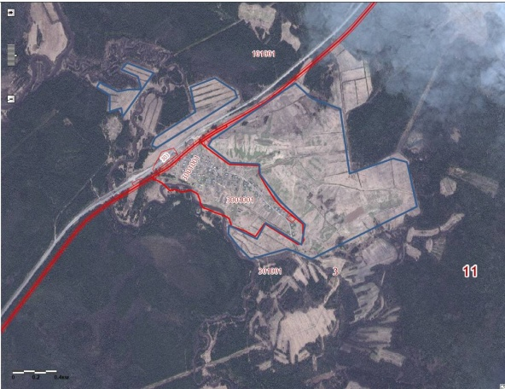

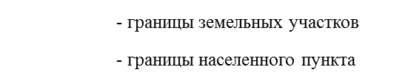

http://www.xn----7sbbq5akixa3h.xn--p1ai/kadastr/1.jpg

http://www.xn----7sbbq5akixa3h.xn--p1ai/kadastr/2.jpg